ỦY BAN NHÂN DÂN  TỈNH NINH THUẬN | CỘNG HÒA XÃ HỘI CHỦ NGHĨA VIỆT NAM  Độc lập - Tự do - Hạnh phúc
Số: /BC-UBND | Ninh Thuận, ngày tháng 12 năm 2024

BÁO CÁO
Kết quả khảo sát sự hài lòng của người dân đối với sự phục vụ
của các cơ quan, đơn vị trên địa bàn tỉnh Ninh Thuận năm 2024

Căn cứ Quyết định số 1461/QĐ-UBND ngày 21/10/2022 của Chủ tịch Ủy ban nhân dân tỉnh ban hành Bộ tiêu chí đánh giá, phân loại kết quả thực hiện nhiệm vụ cải cách hành chính (CCHC) hàng năm đối với các cơ quan, đơn vị, địa phương trên địa bàn tỉnh Ninh Thuận;
Thực hiện Quyết định số 1373/QĐ-UBND ngày 17/10/2024 của Chủ tịch Ủy ban nhân dân tỉnh ban hành Kế hoạch tổ chức khảo sát mức độ hài lòng của cá nhân, tổ chức xác định Chỉ số CCHC năm 2024 của các cơ quan, đơn vị, địa phương trên địa bàn tỉnh Ninh Thuận;
Trên cơ sở tổng hợp Phiếu khảo sát sự hài lòng của người dân đối với sự phục vụ của cơ quan hành chính nhà nước năm 2024 (phiếu khảo sát) do Bưu điện tỉnh cung cấp; Ủy ban nhân dân tỉnh Ninh Thuận báo cáo kết quả khảo sát sự hài lòng của người dân đối với sự phục vụ của các cơ quan, đơn vị trên địa bàn tỉnh Ninh Thuận năm 2024, cụ thể như sau:
I. QUÁ TRÌNH TRIỂN KHAI THỰC HIỆN:
Căn cứ Nghị quyết số 05-NQ/TU ngày 28/9/2021 và Chỉ thị số 39-CT/tU ngày 30/11/2022 của Ban Thường vụ Tỉnh ủy về đẩy mạnh công tác CCHC trên địa bàn tỉnh đến năm 2025; Quyết định số 1461/QĐ-UBND ngày 21/10/2022, Chủ tịch Ủy ban nhân dân tỉnh đã ban hành Quyết định số 1373/QĐ-UBND ngày 17/10/2024 về Kế hoạch tổ chức khảo sát mức độ hài lòng của cá nhân, tổ chức xác định Chỉ số CCHC năm 2024 của các cơ quan, đơn vị, địa phương trên địa bàn tỉnh Ninh Thuận. Theo đó, Chủ tịch Ủy ban nhân dân tỉnh giao Sở Nội vụ là cơ quan thường trực, chịu trách nhiệm tham mưu công tác khảo sát theo quy định; đồng thời, giao Bưu điện tỉnh là đơn vị chịu trách nhiệm trực tiếp thực hiện việc khảo sát đối với các tổ chức, cá nhân;
Từ ngày 05/11/2024 đến ngày 25/11/2024, Bưu điện tỉnh đã tiến hành khảo sát theo đúng kế hoạch đề ra. Kết quả đã phát ra và thu về hợp lệ 1.592 phiếu/40 cơ quan, đơn vị (cụ thể theo Phụ lục đính kèm). Đối tượng được khảo sát là cá nhân, đại diện tổ chức đã từng thực hiện giao dịch thủ tục hành chính (TTHC) hoặc phối hợp thực thi công vụ tại các cơ quan, đơn vị trong năm 2024 (do cơ quan, đơn vị cung cấp gửi Sở Nội vụ tổng hợp, cung cấp cho Bưu điện tỉnh tiến hành khảo sát);
Trên cơ sở phiếu khảo sát do Bưu điện tỉnh cung cấp, Sở Nội vụ đã nhập vào phần mềm, trích xuất số liệu và tổng hợp thành báo cáo.

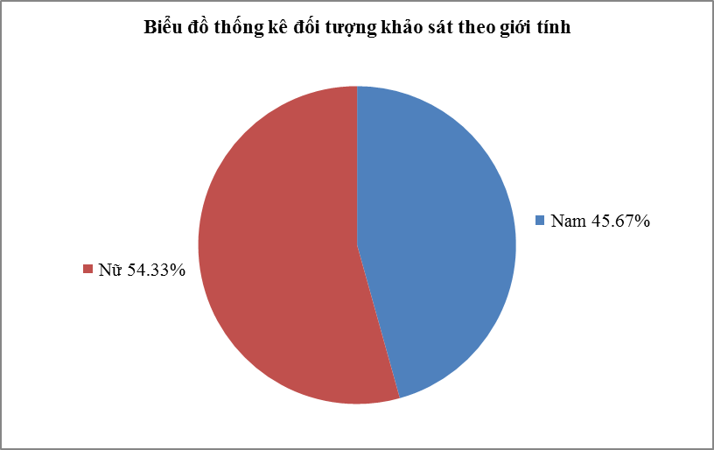

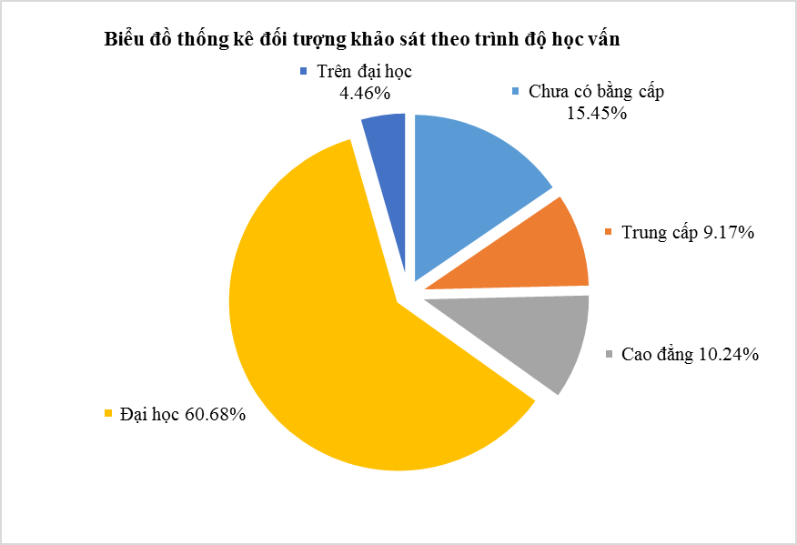
I. KẾT QUẢ QUA PHÂN TÍCH PHIẾU KHẢO SÁT:
1. Về số lần đi lại của người dân khi giải quyết TTHC:
Kết quả khảo sát cho thấy, đa số các cơ quan, đơn vị giải quyết TTHC đối với người dân bảo đảm đúng thời hạn quy định; có 99,309% người dân phản ánh chỉ phải đi lại 01 lần (kể từ sau lần nộp hồ sơ đến lần nhận kết quả) khi nhận kết quả giải quyết TTHC (giảm 0,574% so với năm 2023). Tuy nhiên, vẫn còn có 0,691% (tăng 0,574% so với năm 2023) ý kiến phản ánh phải đi lại 02 lần trở lên (kể từ sau lần nộp hồ sơ đến lần nhận kết quả).
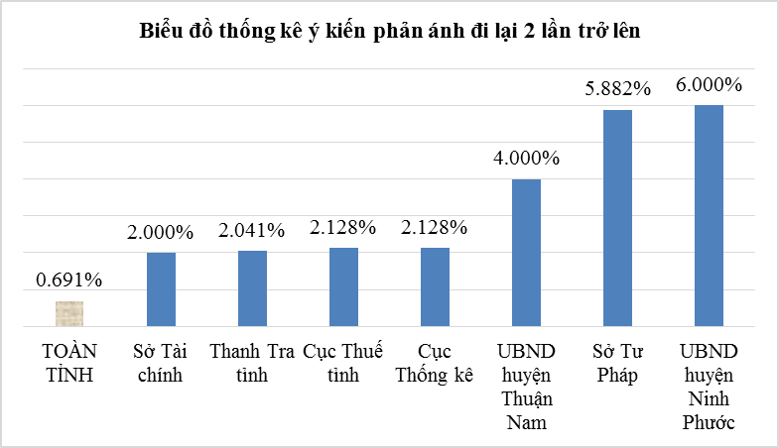
2. Về tình trạng phiền hà, sách nhiễu của đội ngũ cán bộ, công chức, viên chức:
Kết quả khảo sát cho thấy đại bộ phận cán bộ, công chức, viên chức trên địa bàn tỉnh luôn làm việc với tinh thần phục vụ Nhân dân, không có biểu hiện nhũng nhiễu, tiêu cực, phiền hà, sách nhiễu Nhân dân khi thực thi công vụ (99,874% ý kiến phản ánh không gây phiền hà, sách nhiễu - giảm 0,009% so với năm 2023). Tuy nhiên, vẫn còn 0,126% ý kiến phản ánh có tình trạng phiền hà, sách nhiễu - tăng 0,009% so với năm 2023 (tại 02 đơn vị là UBND huyện Ninh Phước và UBND huyện Bác Ái).
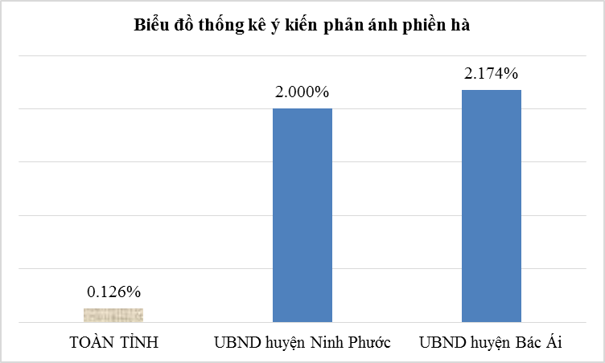
3. Về việc gợi ý nộp thêm tiền ngoài phí/lệ phí:
Kết quả khảo sát có 99,937% ý kiến phản ánh các cơ quan, đơn vị, địa phương thực hiện đúng quy định về việc thu phí, lệ phí - tăng 0,23% so với năm 2023; tuy nhiên vẫn còn 0,063% có hiện tượng cán bộ, công chức, viên chức gợi ý nộp thêm tiền ngoài phí/lệ phí (tại Kho bạc Nhà nước tỉnh).
4. Về kết quả giải quyết TTHC:
a) Về thời hạn giải quyết TTHC:
Qua khảo sát có 99,309% ý kiến phản ánh việc giải quyết TTHC trước và đúng hẹn (giảm 0,34% so với năm 2023) và 0,691% ý kiến phản ánh trễ hẹn (tăng 0,34% so với năm 2023).
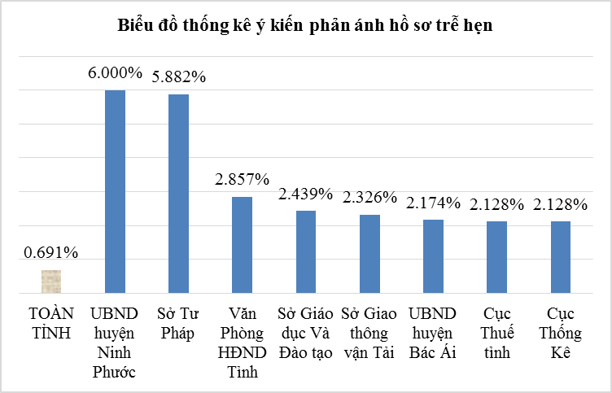
b) Về thực hiện thư xin lỗi khi giải quyết hồ sơ, công việc trễ hẹn:
Trong 0,691% ý kiến phản ánh giải quyết trễ hẹn thì có 72,727% ý kiến phản ánh các cơ quan nhà nước không thực hiện thư xin lỗi Nhân dân khi giải quyết hồ sơ, công việc trễ hẹn.
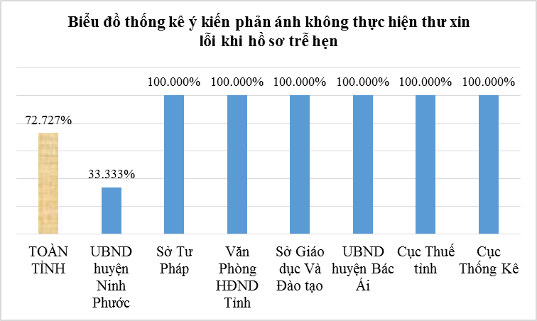

5. Về mức độ hài lòng nội dung Tiếp cận dịch vụ:
Qua khảo sát có 90,609% ý kiến phản ánh rất hài lòng và hài lòng (giảm 2,449% so với năm 2023); 9,234% ý kiến phản ánh bình thường (tăng 2,556% so với năm 2023); 0,157% ý kiến phản ánh rất không hài hòng và không hài lòng (giảm 0,107 so với năm 2023).
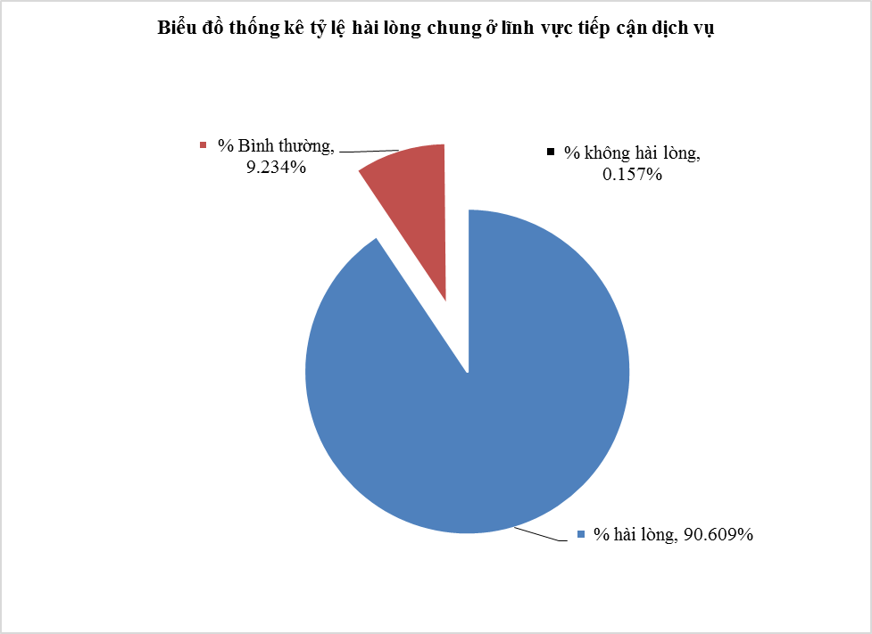
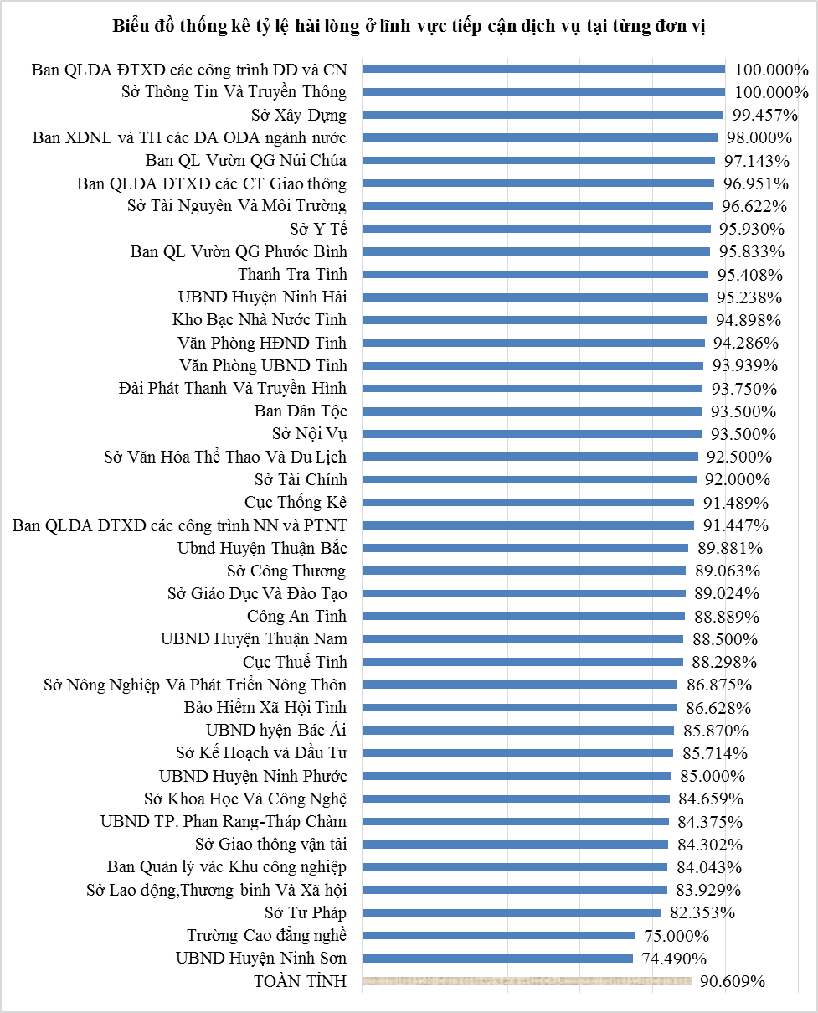
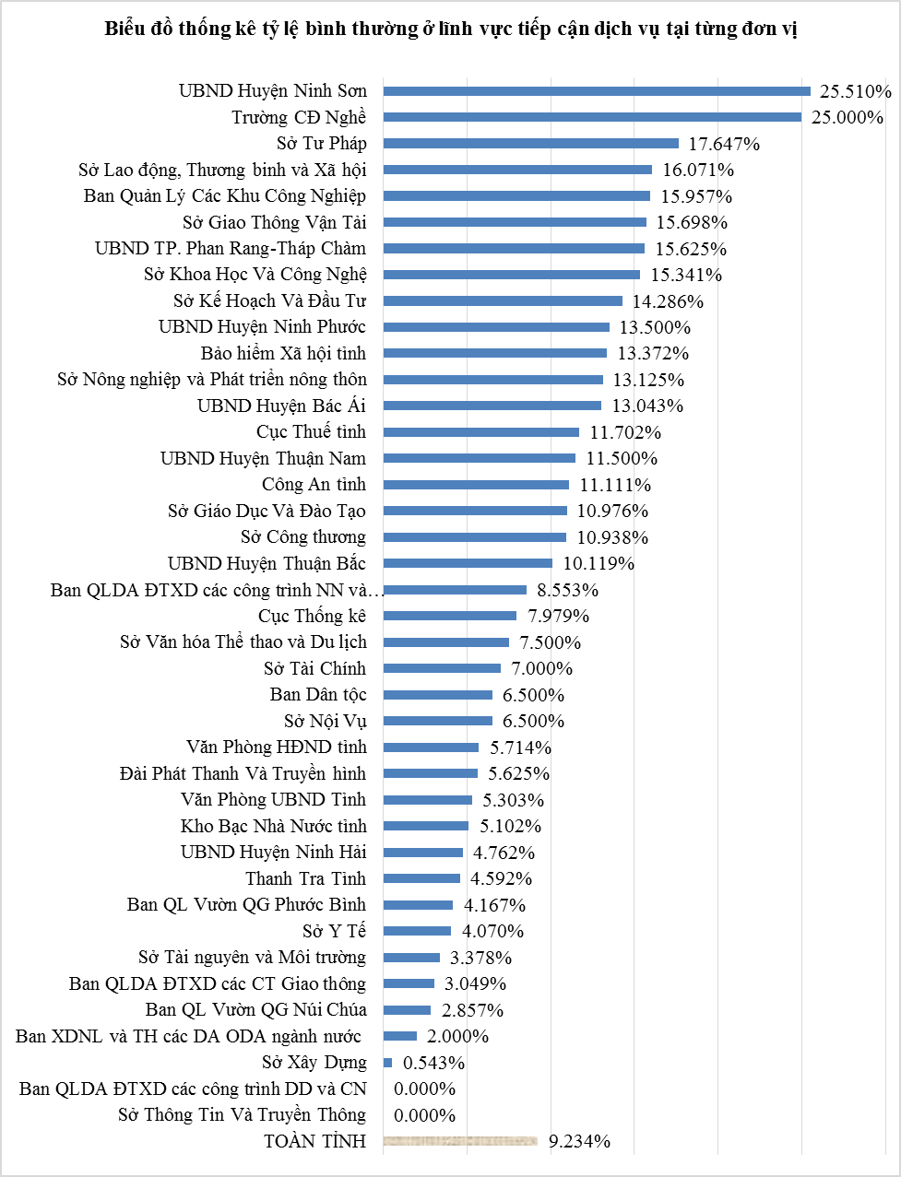

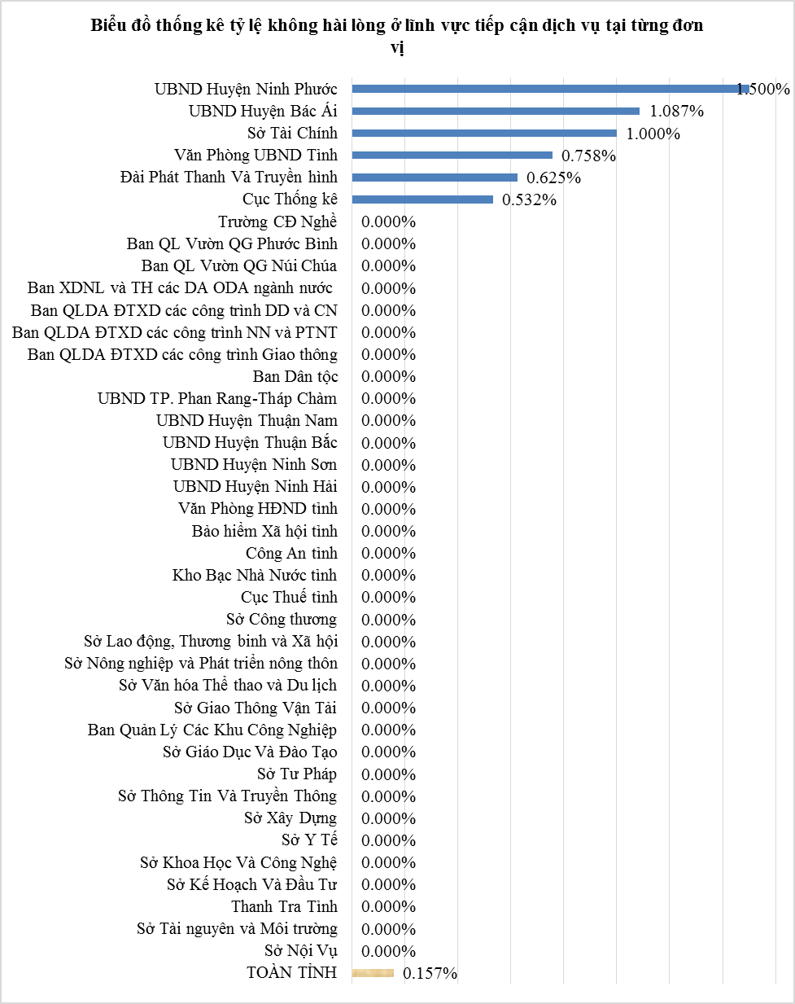
6. Về mức độ hài lòng đối với nội dung thủ tục hành chính:
Qua khảo sát có 92,5% ý kiến phản ánh rất hài lòng và hài lòng (giảm 1.935%); 7,374% ý kiến phản ánh bình thường (tăng 2,067%); 0,126% ý kiến phản ánh rất không hài hòng và không hài lòng (giảm 0,132%).
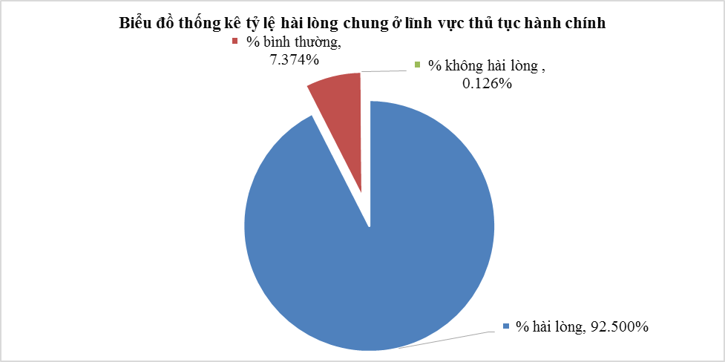
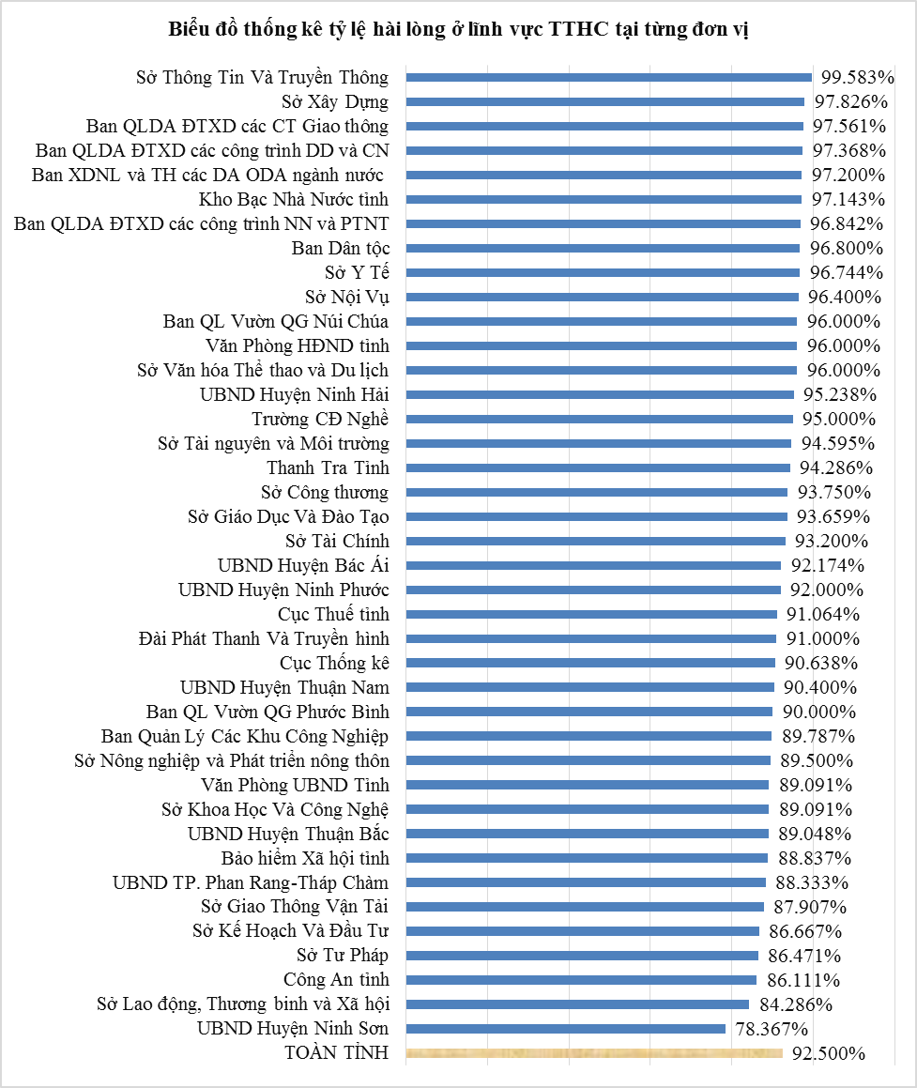

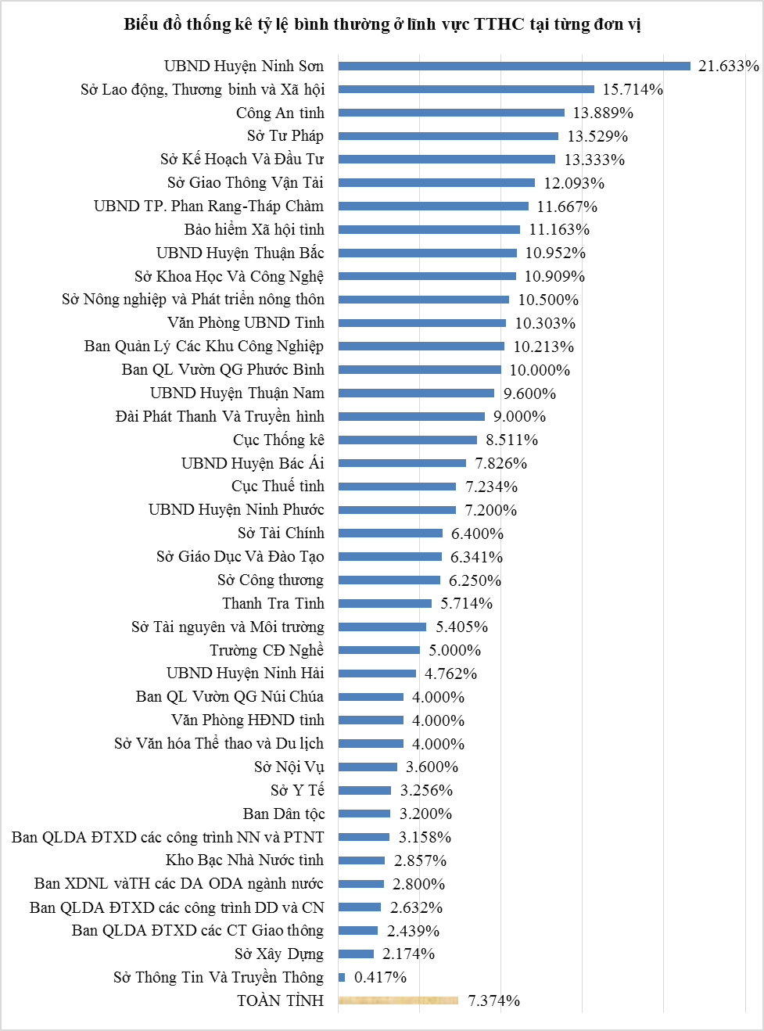

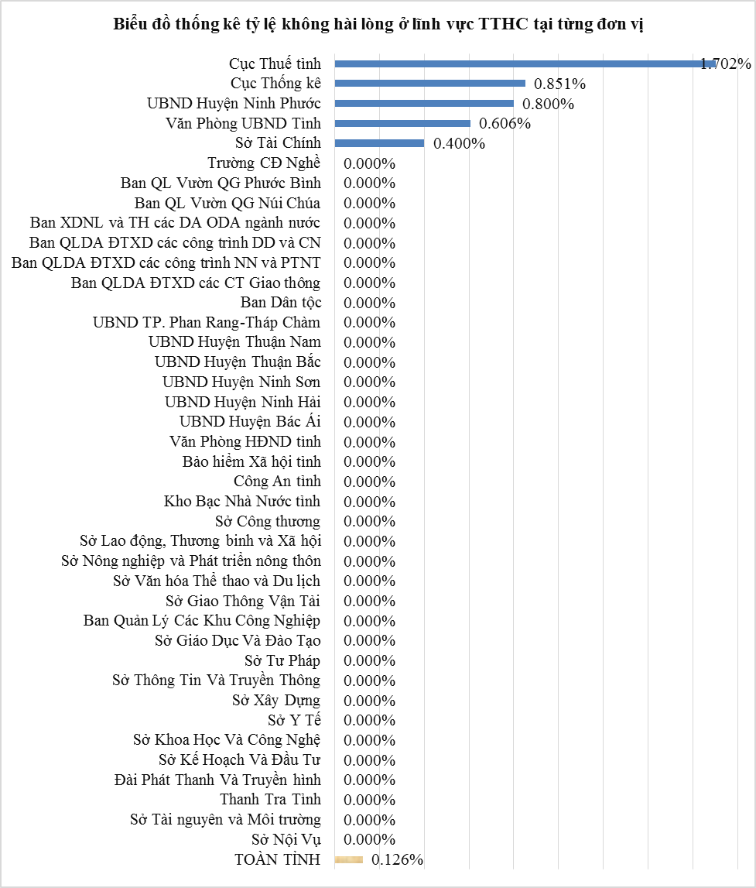
7. Về mức độ hài lòng đối với công chức trực tiếp giải quyết công việc:
Qua khảo sát có 92,389% ý kiến phản ánh rất hài lòng và hài lòng (giảm 2.094%); 7,464% ý kiến phản ánh bình thường (tăng 2.338%); 0,147% ý kiến phản ánh rất không hài hòng và không hài lòng (giảm 0,244%).
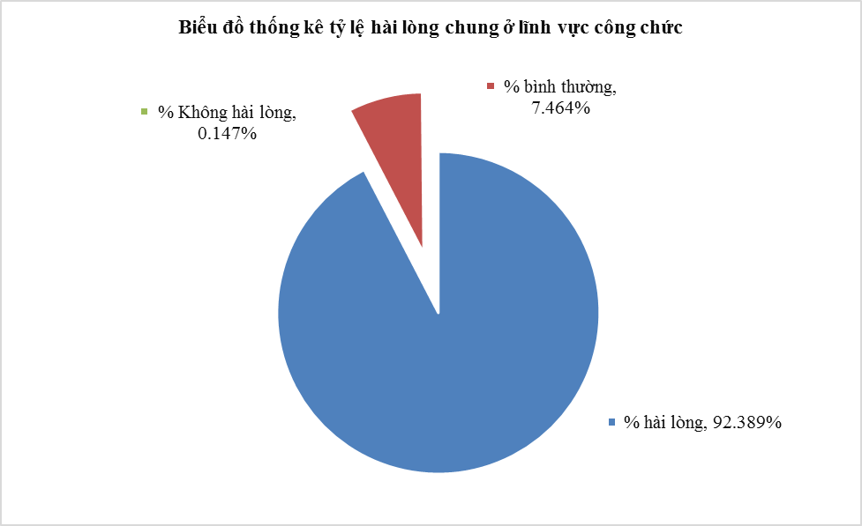
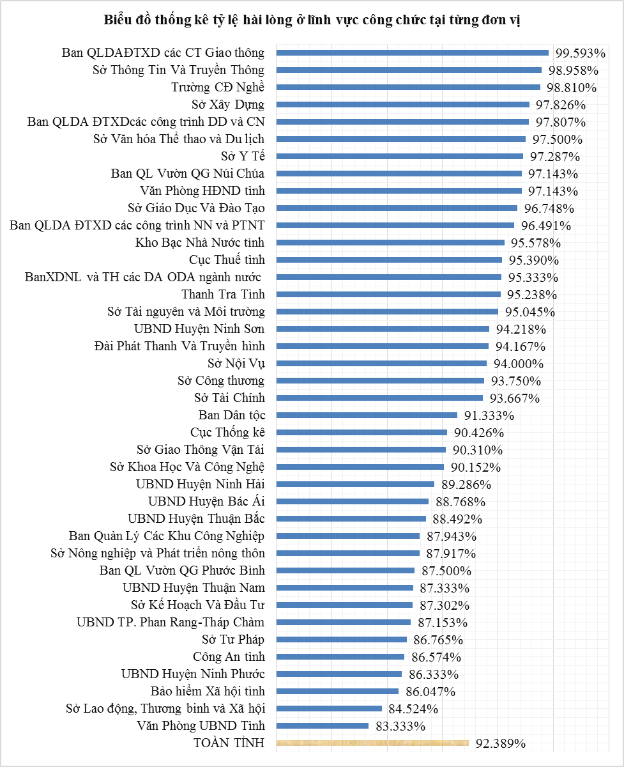

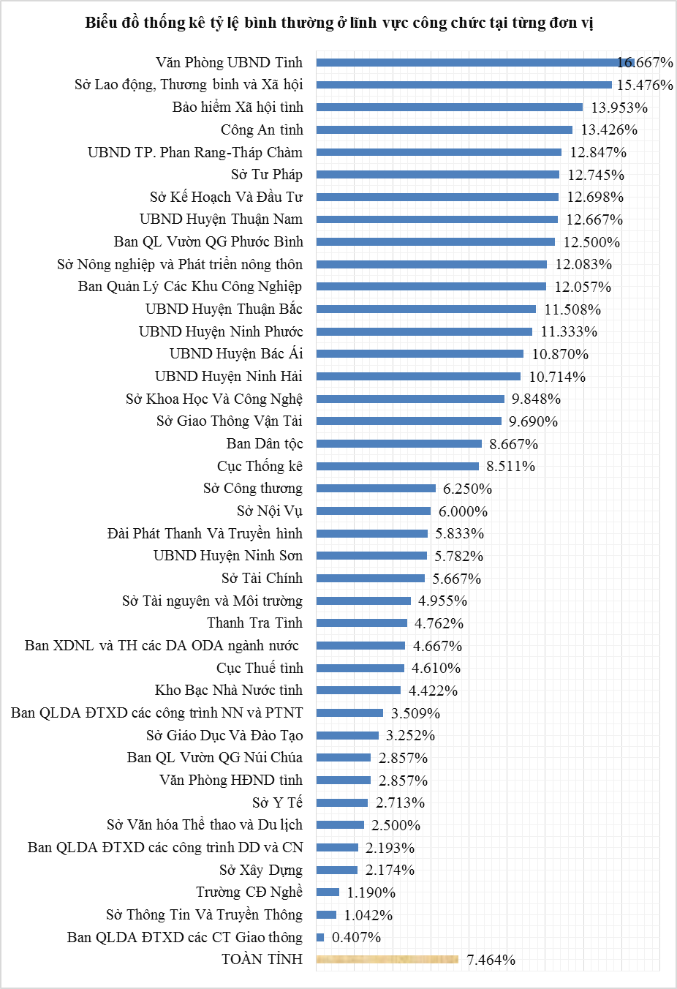
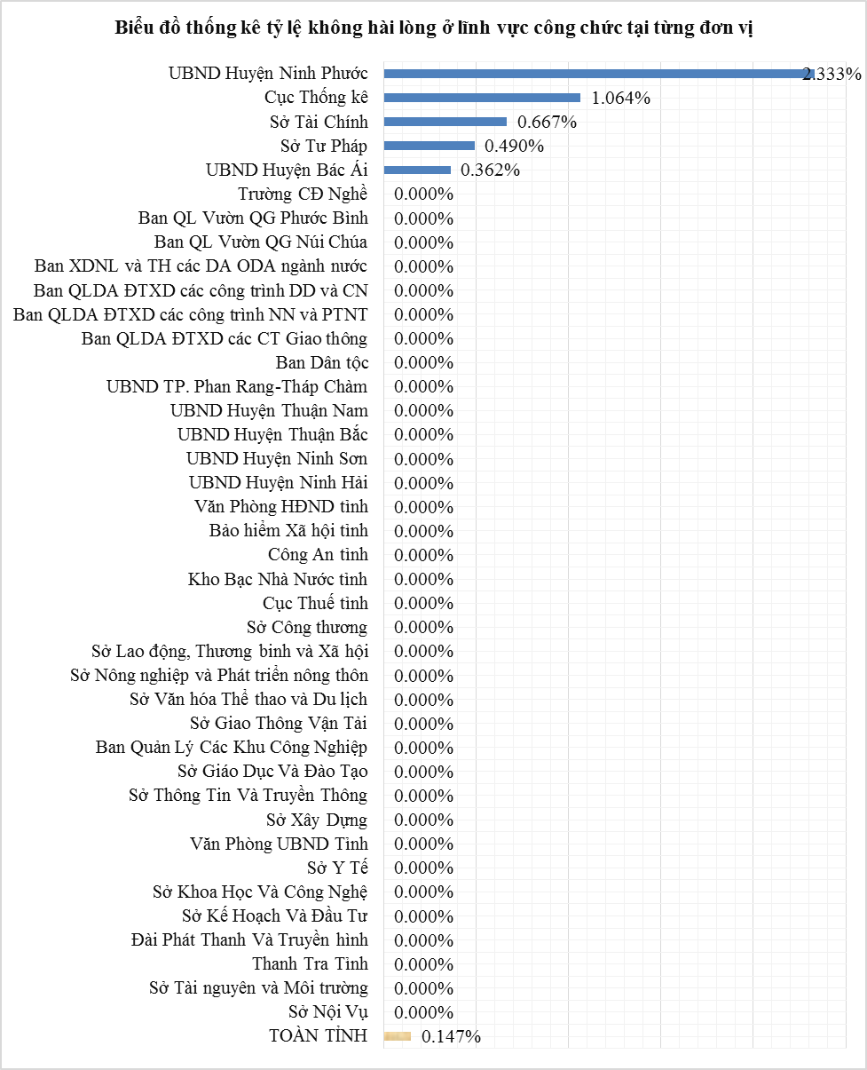
8. Về mức độ hài lòng đối với nội dung kết quả cung ứng dịch vụ công:
Qua khảo sát có 93,970% ý kiến phản ánh rất hài lòng và hài lòng (giảm 0,875%); 5,718% ý kiến phản ánh bình thường (tăng 0,875%); 0,312% ý kiến phản ánh rất không hài hòng và không hài lòng (không thay đổi so với năm 2023).
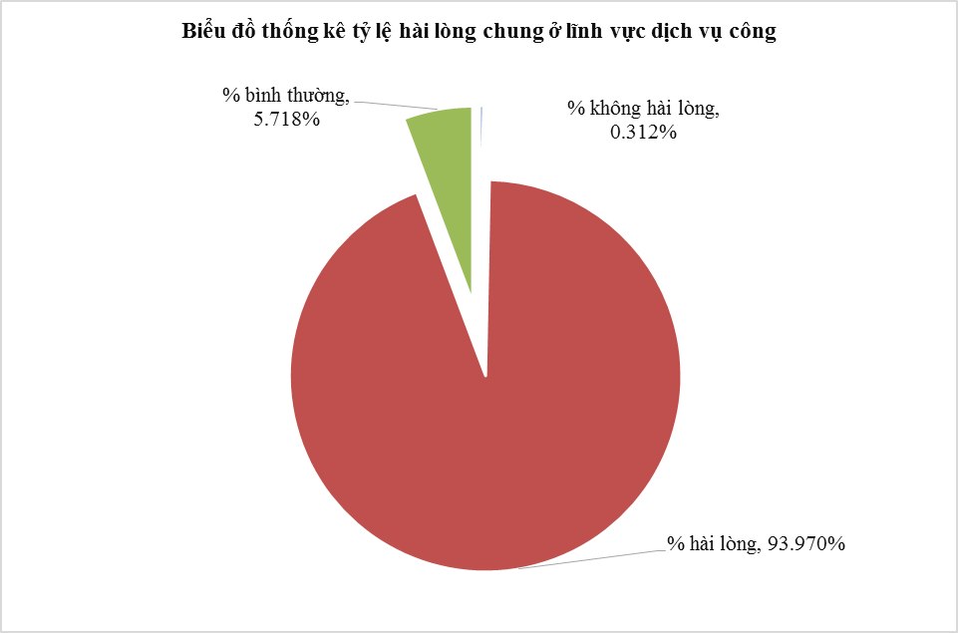
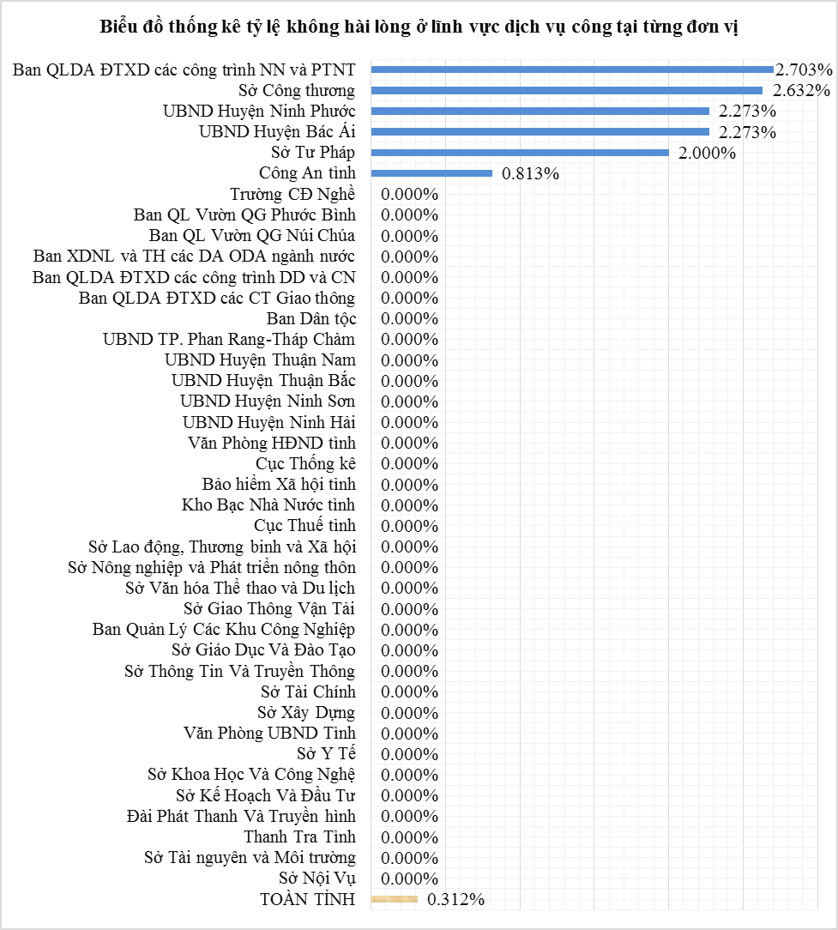

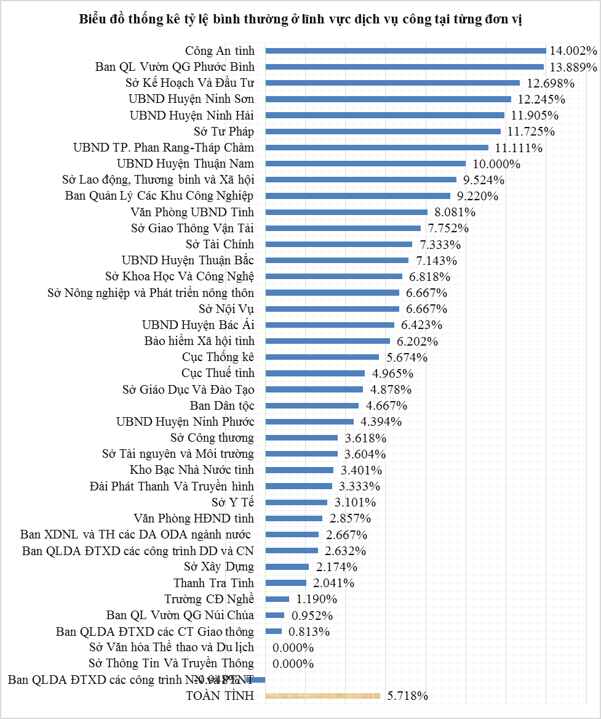
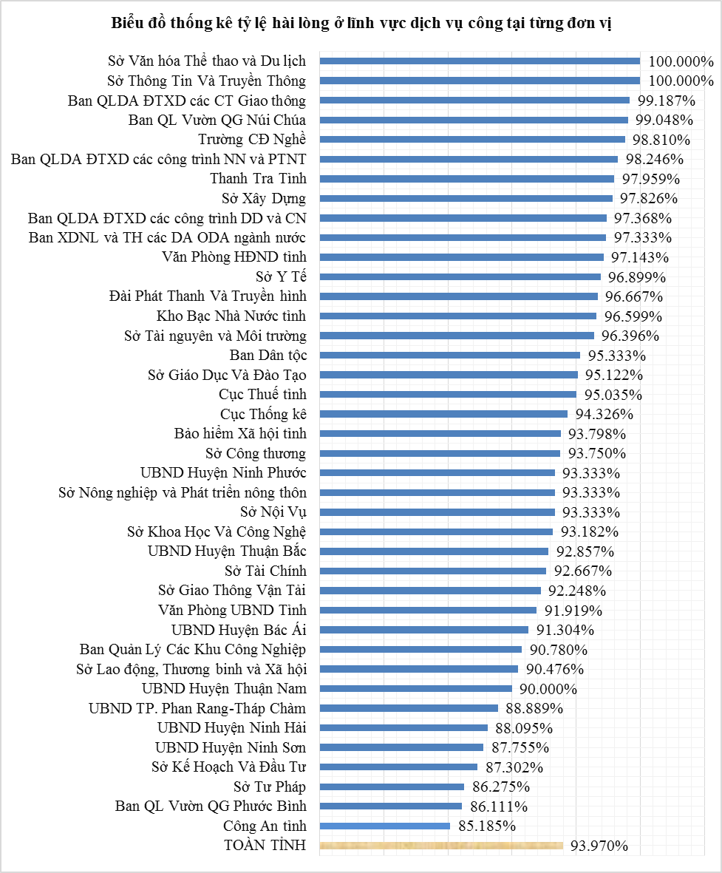
9. Về mức độ hài lòng đối với nội dung tiếp nhận, xử lý các ý kiến góp ý, phản ánh, kiến nghị:
Qua khảo sát có 91,394% ý kiến phản ánh rất hài lòng và hài lòng (giảm 1,84%); 8,119% ý kiến phản ánh bình thường (tăng 1,968%); 0,487% ý kiến phản ánh rất không hài hòng và không hài lòng (giảm 0,128%).
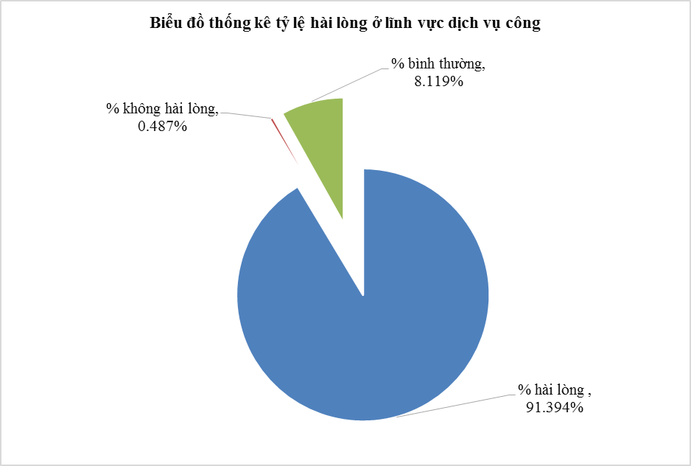
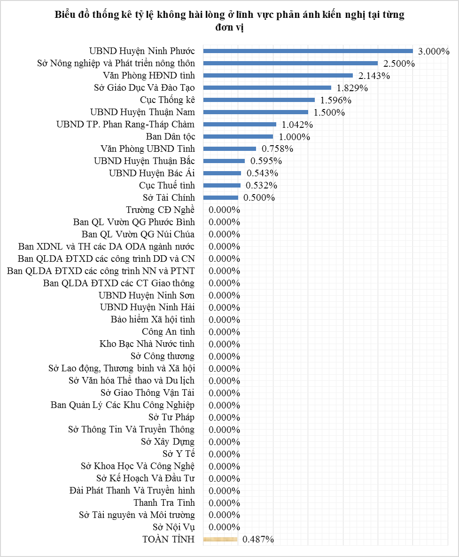
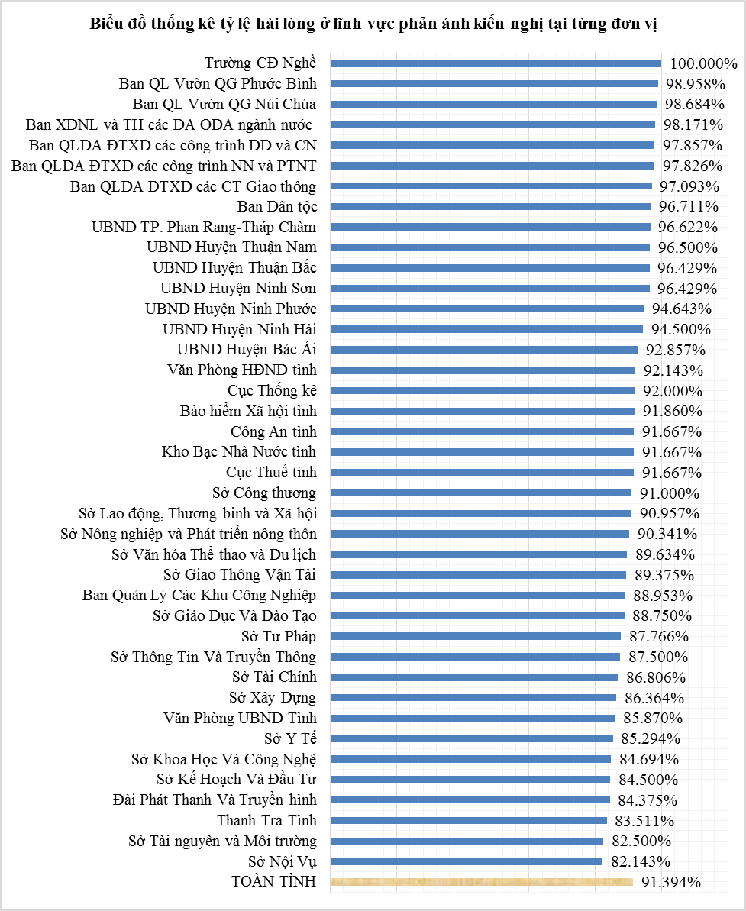

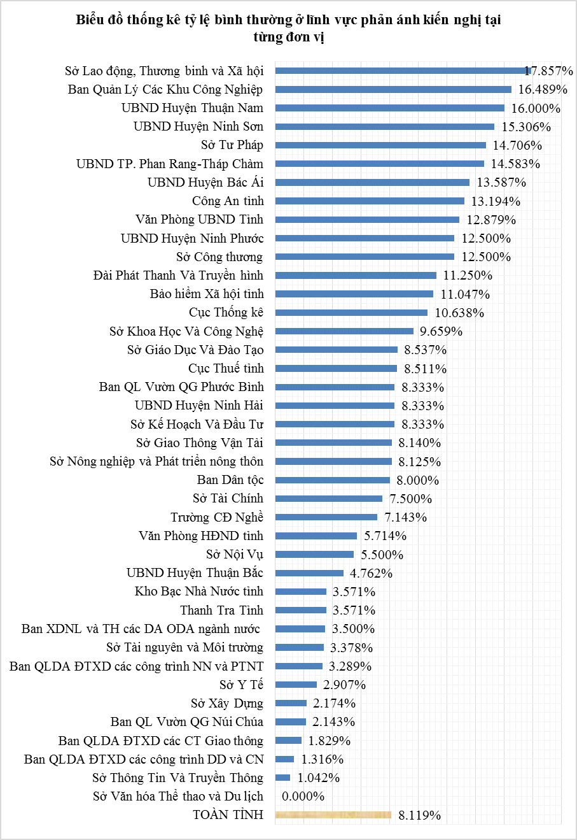
10. Về mức độ hài lòng chung trên tất cả các lĩnh vực:
Qua khảo sát có 92,125% ý kiến phản ánh rất hài lòng và hài lòng (giảm 1,91%); 7,675% ý kiến phản ánh bình thường (tăng 2,077%); 0,2% ý kiến phản ánh rất không hài hòng và không hài lòng (giảm 0,167%).
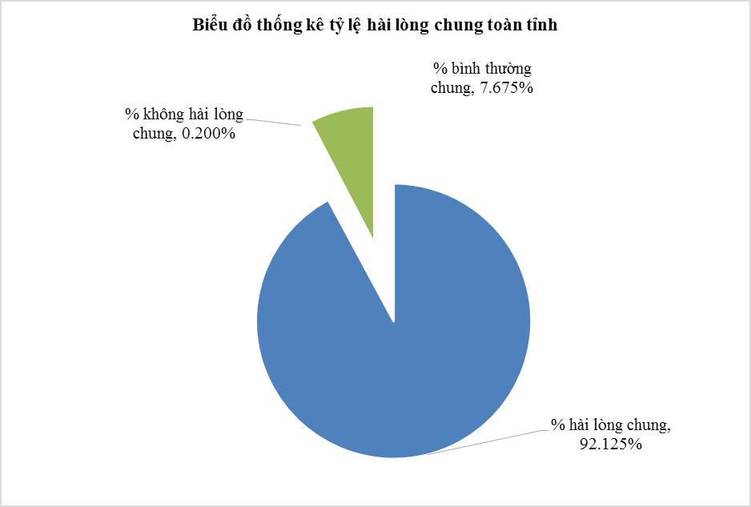

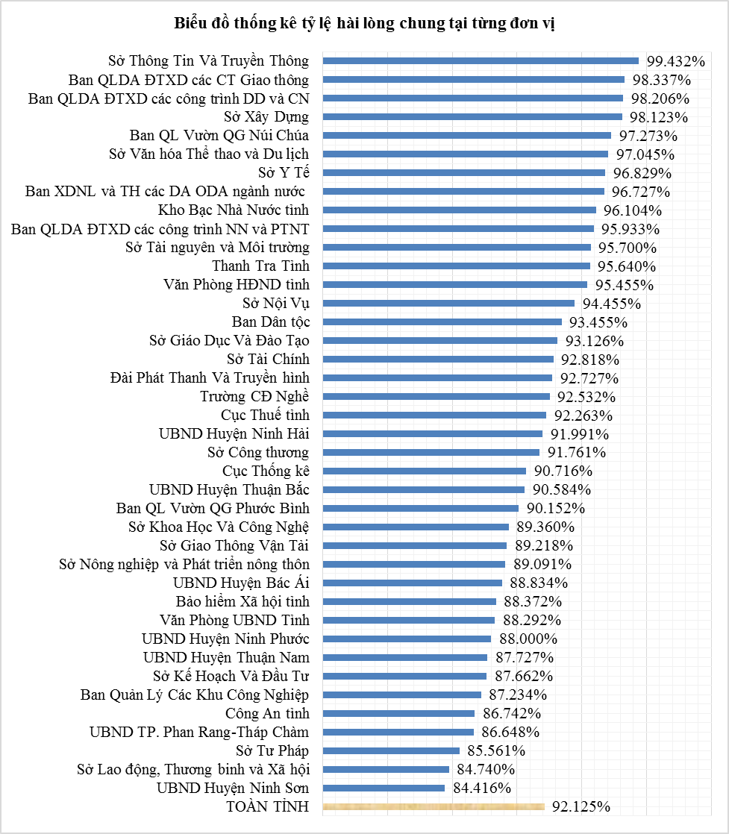

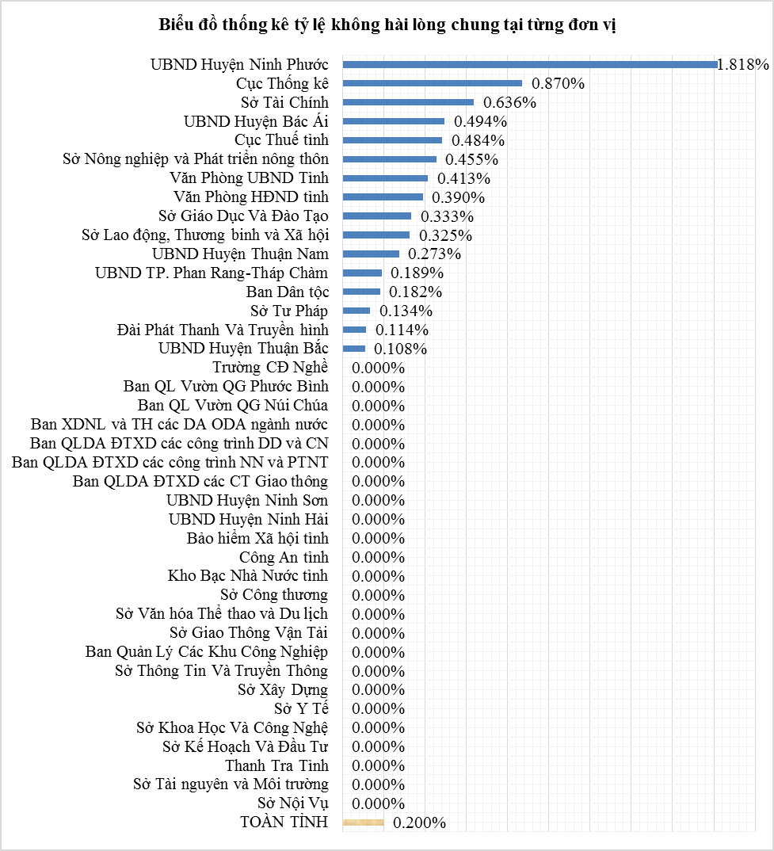

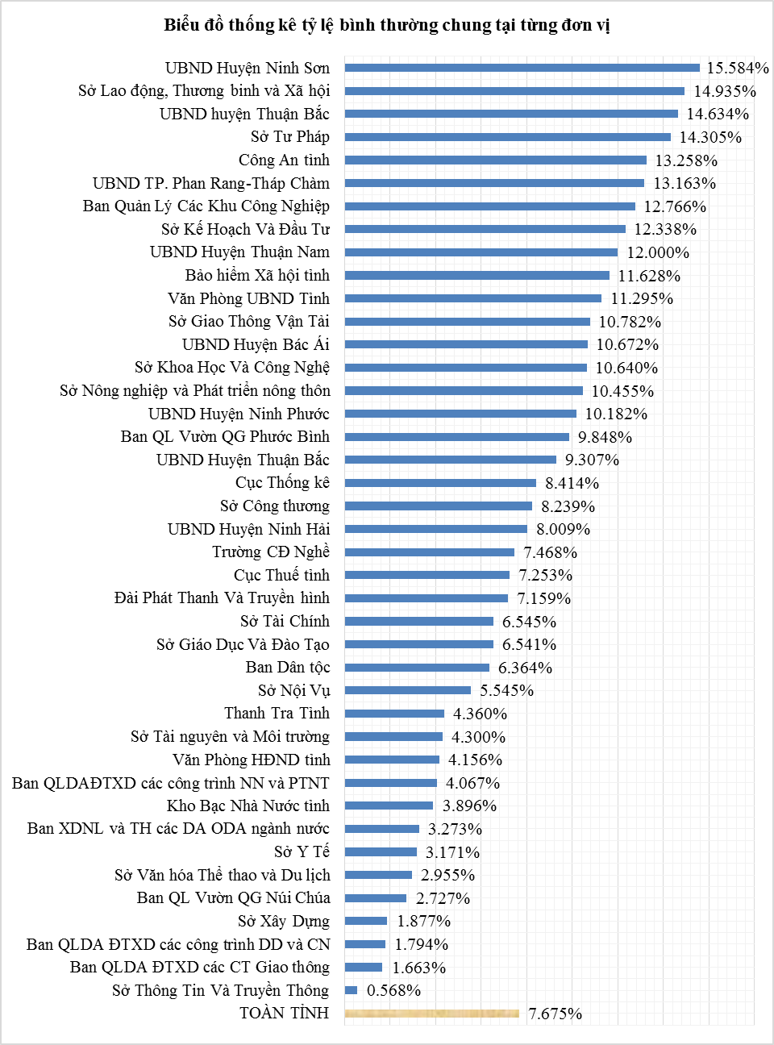

11. Về mong muốn của người dân trong thời gian đến:
Qua tổng hợp 1.592 phiếu khảo sát thì có 4.772 ý kiến phản ánh mong muốn của người dân trong thời gian đến, trong đó cụ thể như sau:
- Tiếp tục đơn giản hóa các TTHC: 24,96%.
- Mở rộng các hình thức thông tin để người dân dễ dàng tiếp cận dịch vụ hành chính công: 20,89%.
- Tăng cường ứng dụng công nghệ thông tin trong giải quyết thủ tục: 13,73%.
- Rút ngắn thời gian giải quyết TTHC: 13,66%.
- Cải thiện hệ thống cơ sở vật chất, trang thiết bị phục vụ người dân tại cơ quan giải quyết TTHC/ Bộ phận tiếp nhận và trả kết quả: 10,39%.
- Tăng cường niêm yết công khai, minh bạch TTHC: 8,05%.
- Giảm phí/lệ phí giải quyết TTHC: 2,79%.
- Tiếp nhận, giải quyết tốt các ý kiến góp ý, phản ánh, kiến nghị của người dân: 2,12%.
- Nâng cao năng lực giải quyết công việc của công chức: 1,76%.
- Cải thiện thái độ giao tiếp của công chức: 0,83%.
- Cải thiện tinh thần phục vụ của công chức: 0,82%.
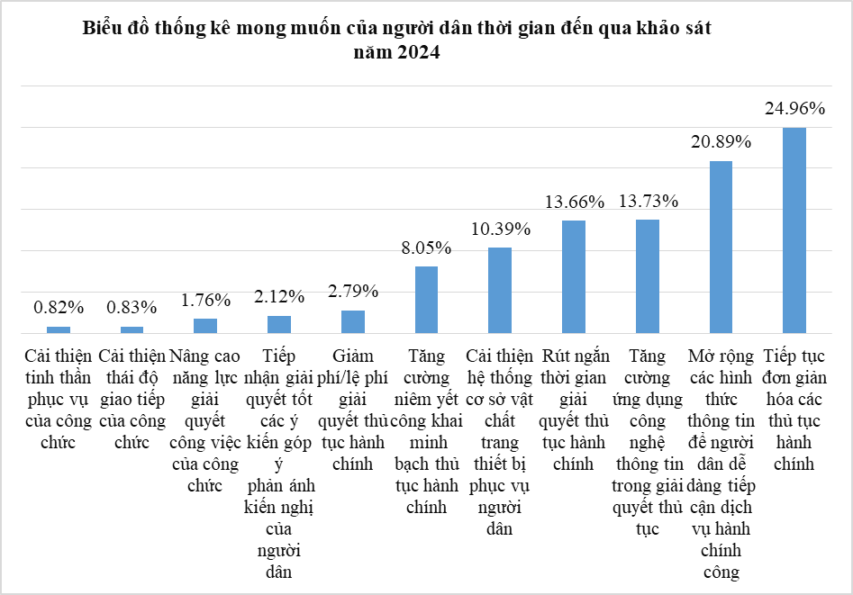
Kết quả phân tích trên cho thấy, 03 mong muốn chủ yếu của người dân đối với nền hành chính trong thời gian đến là tiếp tục đơn giản hóa các TTHC (24,96%); mở rộng các hình thức thông tin để người dân dễ dàng tiếp cận dịch vụ hành chính công (20,89%); tăng cường ứng dụng công nghệ thông tin trong giải quyết TTHC (13,73%).
II. ĐÁNH GIÁ CHUNG: Kết quả khảo sát tuy chưa phản ánh toàn bộ hiện trạng nhưng đã giúp cho các cơ quan hành chính nhà nước phần nào nhận thấy được thực trạng giải quyết TTHC của các cấp, các ngành trên địa bàn tỉnh; phản ánh được phần nào những nhận xét, đánh giá của tổ chức, cá nhân đối với sự phục vụ của nền công vụ; phản ánh được những tâm tư, nguyện vọng của tổ chức, cá nhân đối với nền công vụ trong thời gian đến; cụ thể là:
1. Những mặt được:
a) Công tác khảo sát đã tiến hành đúng quy định, bảo đảm yêu cầu về thời gian theo Kế hoạch; các phiếu khảo sát đã được thực hiện tương đối khách quan, trung thực và bảo đảm chất lượng.
b) Việc tổ chức khảo sát mức độ hài lòng của người dân đối với sự phục vụ của cơ quan hành chính nhà nước năm 2024 với hình thức lấy phiếu ý kiến trực tiếp đã nhận được sự đồng tình, ủng hộ và sự hợp tác tích cực của đại bộ phận người dân; góp phần tuyên truyền, nâng cao nhận thức của người dân về công tác CCHC; làm cho người dân cảm nhận được sự quan tâm của các cấp, các ngành về công tác CCHC, đặc biệt là cải cách TTHC, đây là vấn đề liên quan mật thiết đến cuộc sống và giao dịch hàng ngày của các tổ chức, cá nhân, góp phần nâng cao việc thực hiện quy chế dân chủ ở cơ sở, bảo đảm thực hiện “quyền kiểm tra, giám sát và phản ánh của Nhân dân”.
c) Công tác khảo sát đã giúp cho các cơ quan nhà nước:
- Phát hiện những tồn tại, hạn chế trong việc thực hiện TTHC của đội ngũ cán bộ, công chức, viên chức thuộc thẩm quyền quản lý của cơ quan, đơn vị, địa phương; nắm bắt được những nhận xét, đánh giá, cũng như tâm tư, nguyện vọng, nhu cầu, đòi hỏi chính đáng của tổ chức, cá nhân về TTHC trong thời gian đến. Thông qua đó, các cơ quan nhà nước sẽ rà soát, xác định trách nhiệm tập thể, cá nhân có liên quan, đề ra phương hướng, nhiệm vụ, giải pháp khắc phục, hoàn thiện và đẩy mạnh trong thời gian đến, góp phần phục vụ nhu cầu của các tổ chức, cá nhân ngày càng tốt hơn.
- Quá trình khảo sát cũng giúp các cơ quan nhà nước kịp thời phát hiện những tồn tại, hạn chế, bất cập, yếu kém của hệ thống các TTHC trên địa bàn tỉnh, từ đó sẽ có biện pháp rà soát, đơn giản hóa trong thời gian đến.
- Góp phần thay đổi được nhận thức, tác phong và lề lối làm việc của đội ngũ cán bộ, công chức, viên chức; nâng cao ý thức tổ chức kỷ luật và tinh thần trách nhiệm của cán bộ, công chức, viên chức trong thực thi công vụ; hạn chế tình trạng đùn đẩy, kéo dài, góp phần chống tệ quan liêu, cửa quyền, nhũng nhiễu của một bộ phận cán bộ, công chức, viên chức.
d) Kết quả khảo sát cho thấy, đại bộ phận cán bộ, công chức, viên chức làm việc với tinh thần trách nhiệm cao, tận tâm, tận tụy với công việc; luôn tuân thủ và chấp hành nghiêm các quy định của cấp trên; trong giao tiếp luôn có thái độ lịch sự, hòa nhã, vui vẻ, hướng dẫn tận tình, đầy đủ, được đa số Nhân dân đồng tình, ủng hộ và đánh giá cao.
đ) Công tác CCHC và cải cách TTHC của tỉnh trong thời gian qua đã nhận được sự đồng tình, ủng hộ và đánh giá cao của các tầng lớp Nhân dân, doanh nghiệp.
2. Những tồn tại, hạn chế: Kết quả khảo sát cũng đã phản ánh được những vấn đề nổi cộm sau:
- Vẫn còn tình trạng người dân phải đi lại nhiều lần khi thực hiện giao dịch TTHC 0,691% (tăng 0,574% so với năm 2023).
- Vẫn còn một bộ phận nhỏ cán bộ, công chức, viên chức tại một số cơ quan, đơn vị có biểu hiện sách nhiễu, phiền hà khi thực thi công vụ 0,261%; 0,063% ý kiến phản ánh cán bộ, công chức, viên chức có hiện tượng gợi ý nộp thêm tiền ngoài phí/lệ phí; thời gian giải quyết TTHC còn chưa đảm bảo, tỷ lệ hồ sơ giải quyết trễ hẹn vẫn còn (0,691%); việc thực hiện thư xin lỗi chưa nghiêm túc (72,727%).
- Vẫn còn 0,2% ý kiến phản ánh rất không hài lòng đối với sự phục vụ chung của các cơ quan, đơn vị; trong đó:
+ 0,157% ý kiến phản ánh rất không hài hòng và không hài lòng về tiếp cận dịch vụ (giảm 0,107%).
+ 0,126% ý kiến phản ánh có tình trạng phiền hà, sách nhiễu.
+ 0,147% ý kiến phản ánh rất không hài hòng và không hài lòng về công chức trực tiếp giải quyết công việc (giảm 0,244%).
+ 0,312% ý kiến phản ánh rất không hài hòng và không hài lòng về kết quả cung ứng dịch vụ công.
+ 0,487% ý kiến không hài lòng về việc tiếp nhận, xử lý phản ánh kiến nghị (tăng 0,128%).

III. PHƯƠNG HƯỚNG, NHIỆM VỤ TRONG THỜI GIAN ĐẾN:

1. Đẩy mạnh công tác thông tin, tuyên truyền một cách sâu rộng thông qua nhiều hình thức trực quan, sinh động, dễ hiểu, dễ tiếp thu về mục tiêu, ý nghĩa và các nội dung, nhiệm vụ, giải pháp, kết quả thực hiện CCHC nhà nước đến cán bộ, công chức, viên chức, người dân, doanh nghiệp và toàn xã hội nhằm nâng cao nhận thức, thái độ tích cực, tinh thần hợp tác, phục vụ của đội ngũ cán bộ, công chức, viên chức và các tầng lớp Nhân dân về công tác CCHC; xác định công tác CCHC phải xuất phát từ lợi ích của người dân, doanh nghiệp, lấy người dân, doanh nghiệp làm trung tâm, lấy sự hài lòng của người dân làm thước đo đánh giá chất lượng và hiệu quả hoạt động của bộ máy hành chính nhà nước các cấp nhằm tiếp tục xây dựng nền hành chính kiến tạo, phục vụ, công khai, minh bạch, hoạt động hiệu lực, hiệu quả.

2. Nâng cao tinh thần trách nhiệm, đạo đức công vụ và năng lực của đội ngũ cán bộ, công chức, viên chức: Các cơ quan, đơn vị cần bố trí cán bộ, công chức đúng chuyên môn, nghiệp vụ được đào tạo và có tinh thần trách nhiệm để chuẩn bị bố trí làm việc tại Trung tâm Phục vụ hành chính công để tiếp nhận và giải quyết TTHC cho tổ chức, cá nhân; tăng cường đào tạo, bồi dưỡng về chuyên môn, nghiệp vụ, kỹ năng ứng xử cho đội ngũ công chức làm việc ở bộ phận tiếp nhận và trả kết quả.
3. Tăng cường chấn chỉnh lề lối làm việc, kỷ luật, kỷ cương hành chính, nâng cao ý thức trách nhiệm, đạo đức công vụ và chất lượng phục vụ của cán bộ, công chức, viên chức; chú trọng nêu cao vai trò, trách nhiệm của người đứng đầu cơ quan, đơn vị. Quan tâm đào tạo, bồi dưỡng, nâng cao trình độ, năng lực của cán bộ, công chức, viên chức; tăng cường công tác kiểm tra, giám sát để kịp thời khắc phục những hạn chế, khuyết điểm; xử lý nghiêm minh, kịp thời các hành vi nhũng nhiễu, gây khó khăn cho người dân, doanh nghiệp của cán bộ, công chức, viên chức trong giải quyết TTHC. Khen thưởng, biểu dương kịp thời tập thể, cá nhân điển hình có thành tích xuất sắc trong công tác CCHC nhà nước trên địa bàn tỉnh.

4. Lãnh đạo các Sở, ban, ngành, Ủy ban nhân dân các huyện, thành phố có trách nhiệm:

a) Chấp hành nghiêm túc quy định viết giấy biên nhận hồ sơ và hẹn trả kết quả khi tiếp nhận hồ sơ TTHC của người dân, doanh nghiệp; việc hẹn trả kết quả phải bảo đảm đúng thời gian quy định; nghiêm cấm việc yêu cầu các tổ chức, cá nhân phải nộp những giấy tờ khác ngoài quy định đã niêm yết; đối với những hồ chưa đầy đủ phải thực hiện hướng dẫn bổ sung bằng phiếu hướng dẫn bổ sung hồ sơ và phải hướng dẫn đầy đủ, rõ ràng theo nguyên tắc chỉ hướng dẫn một lần.

b) Phân công lãnh đạo phụ trách và tăng cường kiểm tra định kỳ hàng tháng, hàng quý việc tiếp nhận và giải quyết TTHC tại bộ phận tiếp nhận, trả kết quả của cơ quan và ở cơ sở để kịp thời nắm bắt những vấn đề, vụ việc phát sinh, cũng như tâm tư, nguyện vọng của tổ chức, công dân để có biện pháp chấn chỉnh, giải quyết kịp thời.

c) Tiếp tục rà soát, đơn giản hóa TTHC theo hướng thực chất, tạo ra bước đột phá trong giải quyết TTHC liên quan đến người dân và doanh nghiệp; đổi mới việc thực hiện cơ chế một cửa, một cửa liên thông trong giải quyết TTHC tại Trung tâm Phục vụ hành chính công tỉnh và bộ phận một cửa các cấp theo hướng nâng cao chất lượng phục vụ; rà soát, xây dựng và tổ chức thực hiện hiệu quả cơ chế phối hợp trong giải quyết TTHC gắn với chức năng, nhiệm vụ, thẩm quyền, trách nhiệm của từng cơ quan, đơn vị, địa phương.

d) Chỉ đạo niêm yết công khai, minh bạch về hồ sơ, TTHC theo đúng hướng dẫn của Văn phòng Ủy ban nhân dân tỉnh.

đ) Công khai kết quả giải quyết TTHC hàng tháng của cơ quan, đơn vị tại Thông báo của cơ quan, đơn vị hoặc trên các phương tiện thông tin đại chúng.

e) Nghiêm túc thực hiện thư xin lỗi và gắn với trách nhiệm tập thể, cá nhân dẫn đến hồ sơ trễ hẹn, tồn đọng phải xin lỗi; trên cơ sở đó đánh giá mức độ hoàn thành nhiệm vụ cho phù hợp.

g) Tiến hành phân tích, xác định cụ thể phòng, ban, đơn vị, cá nhân có liên quan đến những tồn tại, hạn chế nêu tại Báo cáo khảo sát; trên cơ sở đó kịp thời xử lý trách nhiệm, chấn chỉnh và xây dựng Kế hoạch khắc phục triệt để những tồn tại, hạn chế như trên trong năm 2025 và những năm tiếp theo; gửi Kế hoạch về Ủy ban nhân dân tỉnh (thông qua Sở Nội vụ) trong tháng 01/2025.

5. Giao Sở Nội vụ:

a) Chủ trì, phối hợp với các Sở, ban, ngành, UBND các huyện, thành phố tăng cường công tác thanh tra, kiểm tra công vụ, kiểm tra chuyên đề, kiểm tra công tác CCHC nói chung và cải cách TTHC nói riêng; kịp thời đôn đốc, chấn chỉnh, phối hợp xử lý theo chức năng hoặc tham mưu cấp có thẩm quyền xem xét, xử lý đối với các tập thể, cá nhân triển khai thực hiện công tác CCHC chưa bảo đảm tiến độ, chất lượng; tổng hợp, báo cáo Ủy ban nhân dân tỉnh xem xét, chỉ đạo giải quyết (nếu có vấn đề phát sinh vượt thẩm quyền).

b) Gắn kết quả khảo sát nêu trên với kết quả hoàn thành nhiệm vụ CCHC năm 2024, xét thi đua - khen thưởng đối với các cơ quan, đơn vị, địa phương.

c) Đôn đốc, theo dõi việc xây dựng và thực hiện Kế hoạch khắc phục tồn tại, hạn chế của các cơ quan, đơn vị, địa phương; tổng hợp, báo cáo, đề xuất Ủy ban nhân dân tỉnh chỉ đạo, chấn chỉnh, xem xét, xử lý trách nhiệm đối với các trường hợp thực hiện chưa nghiêm túc theo quy định (nếu có).

Trên đây là Báo cáo kết quả khảo sát sự hài lòng của người dân đối với sự phục vụ của các cơ quan, đơn vị trên địa bàn tỉnh Ninh Thuận năm 2024./.

Nơi nhận:  - Thường trực: Tỉnh ủy, HĐND tỉnh;  - Chủ tịch, các PCT UBND tỉnh;  - Ban Tổ chức Tỉnh ủy;  - Các Sở, ban, ngành cấp tỉnh;  - Các đơn vị ngành dọc đóng trên địa bàn tỉnh;  - Thường trực các huyện, thành ủy;  - UBND các huyện, thành phố;  - Báo Ninh Thuận;  - Đài Phát thanh và Truyền hình tỉnh;  - Cổng thông tin điện tử tỉnh;  - VPUB: LĐ, KTTH, VXNV, HCQT, PVHCC;  - Lưu: VT, TCD. QMT | TM. ỦY BAN NHÂN DÂN  KT. CHỦ TỊCH  PHÓ CHỦ TỊCH  Trịnh Minh Hoàng

PHỤ LỤC
Thống kê số lượng phiếu khảo sát tại các cơ quan, đơn vị, địa phương năm 2024
(Kèm theo Báo cáo số……/BC-UBND ngày……tháng 12 năm 2024 của UBND tỉnh)

STT | Đơn vị | Số phiếu
1 | Ban Dân tộc tỉnh | 50
2 | Ban Quản lý các khu công nghiệp tỉnh | 47
3 | Ban QLDA Đầu tư xây dựng các công trình giao thông | 41
4 | Ban QLDA Đầu tư xây dựng các công trình dân dụng và công nghiệp | 38
5 | Ban QLDA Đầu tư xây dựng các công trình nông nghiệp và PTNT | 38
6 | Ban Quản lý Vườn quốc gia Núi Chúa | 35
7 | Ban Quản lý Vườn quốc gia Phước Bình | 12
8 | Ban Xây dựng năng lực và thực hiện các dự án ODA ngành nước | 50
9 | Bảo hiểm xã hội tỉnh | 43
10 | Công an tỉnh | 36
11 | Cục Thống kê tỉnh | 47
12 | Cục Thuế tỉnh | 47
13 | Đài Phát thanh và Truyền hình tỉnh | 40
14 | Kho bạc Nhà nước tỉnh | 49
15 | Sở Công Thương | 16
16 | Sở Giáo dục và Đào tạo | 41
17 | Sở Giao thông Vận tải | 43
18 | Sở Kế hoạch và Đầu tư | 21
19 | Sở Khoa học và Công nghệ | 44
20 | Sở Lao động - Thương binh và Xã hội | 14
21 | Sở Nội vụ | 50
22 | Sở Nông nghiệp và Phát triển nông thôn | 40
23 | Sở Tài chính | 50
24 | Sở Tài nguyên và Môi trường | 37
25 | Sở Thông tin và Truyền thông | 48
26 | Sở Tư pháp | 34
27 | Sở Văn hóa, Thể thao và Du lịch | 20
28 | Sở Xây dựng | 46
29 | Sở Y tế | 43
30 | Thanh tra tỉnh | 49
31 | Trường Cao đẳng Nghề Ninh Thuận | 28
32 | UBND huyện Bác Ái | 46
33 | UBND huyện Ninh Hải | 42
34 | UBND huyện Ninh Phước | 50
35 | UBND huyện Ninh Sơn | 49
36 | UBND huyện Thuận Bắc | 42
37 | UBND huyện Thuận Nam | 50
38 | UBND thành phố Phan Rang - Tháp Chàm | 48
39 | Văn phòng Đoàn ĐBQH và HĐND tỉnh | 35
40 | Văn phòng UBND tỉnh | 33
 | Tổng cộng | 1.592

